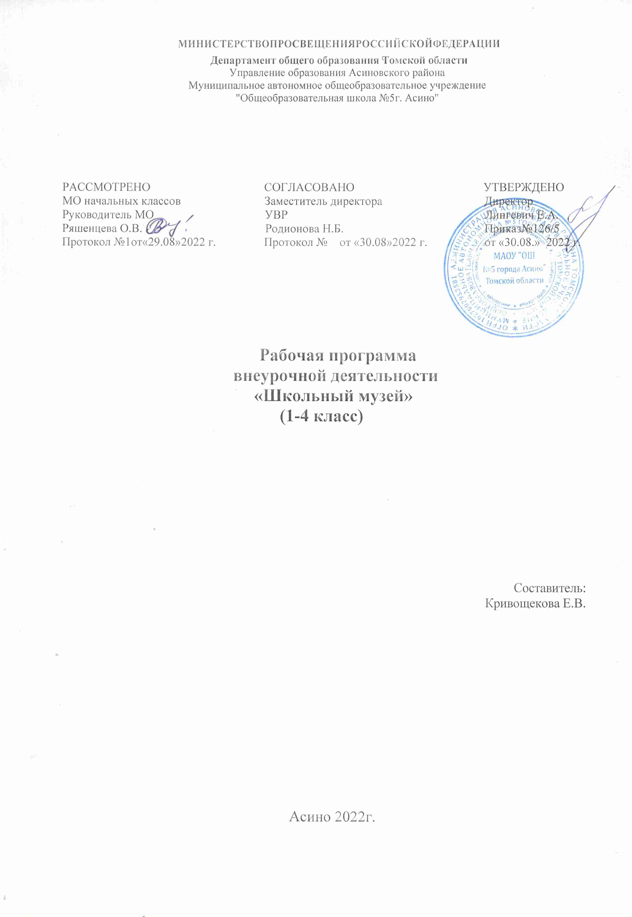

Модернизация системы образования, переход на новые образовательные стандарты предполагают не только обновление содержание образования, но и пересмотр целей образования и разработку новых механизмов их достижения. Сегодня важно не только дать ученику определенный объем знаний, а организовать образовательный процесс таким образом, чтобы ученик самостоятельно овладел какими-либо способами деятельности, которые он в последующем может применить в жизни. Изучение должно иметь прикладной характер.
Идея данного кружка возникла не случайно. В школе работает краеведческий музей. Интерес учеников к истории родного края, села, к его обычаям и традициям растет с каждым годом.
Работа кружка «Школьный музей» поможет детям ответить на многие вопросы, которые их интересуют.
Дети проявляли большой интерес к школьному музею, часто посещали его, поэтому решение организовать кружок, было основано на увлечении учеников.

Программа курса «Школьный музей»

Для развития, обучения и воспитания подрастающего человека исключительно важны связь с прошлыми поколениями формирование культурной и исторической памяти. Чтобы учащийся мог проникнуться такими чувствами, недостаточно только прочесть, посмотреть или услышать нужную информацию, тут требуется прикоснуться к эпохе, потрогать ее руками и эмоционально пережить артефакты. Особое место в современных общеобразовательных учреждениях России отводится школьным музеям, которые призваны комплексно решать вопросы развития, обучения и воспитания подрастающего поколения на основе собранных детьми экспонатов, средствами экскурсионной и музейной деятельности. Осваивая теоретические знания и практические умения в области истории родной школы, города, музейного дела учащиеся приобретают уважение к прошлому, бережное отношение к реликвиям, у них формируются патриотизм и потребность сохранить для других поколений исторические, материальные, художественные и культурные ценности.
Закономерным итогом краеведческой деятельности учащихся нередко становится создание музеев, выставок, экспозиций по истории, культуре и природе родного края, своего учреждения образования. Организация школьного музея - одна из лучших форм общественно-полезной работы юных краеведов-историков, объединяющая не только членов кружка, но и широкие массы учащихся, их родителей.
Программа «Школьный музей» предполагает организацию деятельности обучающихся от простого собирательства предметов и артефактов к самостоятельному исследовательскому
поиску, к овладению элементарными навыками основ музейной работы.
Программа предполагает изучение методики исследовательской, фондовой, культурно-образовательной и экспозиционной работы.
Цель программы: создание условий для гражданского и патриотического воспитания учащихся посредством музейной деятельности, формирования социальной активности учащихся, интеллектуального развития путем их вовлечения в поисково-исследовательскую краеведческую деятельность.
Задачи:
- Организация поиска материалов для пополнения музейного фонда.
- Поиск, исследование, систематизация и обобщение материалов, связанных с историей семьи, школы, района, города, края;
- Учет и хранение собранных документов предметов, материалов, систематизация и методическая обработка;
- Оформление и экспонирование материалов;
- Организация экскурсий для детей, как обзорных для группового посещения, так и индивидуальных. Проведение экскурсий для взрослых, посещающих школьный музей.
- Организация исследовательской работы
- Развитие дополнительного образования детей средствами музейной педагогики.
Концепция данной образовательной программы заключается в изменении содержания образовательного курса на основе изучения истории родного края через методическую систему занятий, позволяющих создавать музейные экспозиции различных типов и форм, которые впоследствии служат ассоциативным рядом для создания итоговой композиции частно- предметной итоговой технологии — музейной педагогики.
Музейная педагогика дает возможность:
- осуществлять нетрадиционный подход к образованию, основанный на интересе детей к исследовательской деятельности и компьютерному обучению;
- сочетать эмоциональные и интеллектуальные воздействия на учеников;
- раскрыть значимость и практический смысл изучаемого материала;
- попробовать собственные силы и самореализоваться каждому ребенку;
- объяснить сложный материал на простых и наглядных примерах;
-организовать интересные уроки и дополнительные, факультативные и внеклассные занятия, исследовательскую работу в школьном музее и школе.

Основные направления работы:

- Информирование. Первичное получение сведений о музее, составе и содержании его коллекций или об отдельных экспонатах.
- Обучение, Передача и усвоение знаний, приобретенных умений и навыков. Обязательный фактор – неформальность и добровольность. Обучение осуществляется в форме экскурсий, уроков, занятий кружка, проектных работ.
- Творчество. Создание условий для стимулирования творческого процесса. Это направление реализуется с помощью проектной деятельности, викторин, исторических и географических игр, фестивалей и встреч.
- Общение. Встречи с целью знакомства и общения с интересными людьми, ветеранами.
- Отдых. Организация свободного времени учащихся и взрослых. Дни открытых дверей , концерты, чаепития для ветеранов и гостей школы.

Направления деятельности:

• Работа с музейной аудиторией, направленная на формирование ценностного отношения к культурному наследию и привитие вкуса к общению с музейными ценностями.
• Развитие способности воспринимать музейную информацию, понимать язык музейной экспозиции.
• Воспитание эмоций, развитие воображения и фантазии, творческой активности.
• Создание в музее условий, при которых работа с аудиторией протекала бы более эффективно.
• Использование и популяризация новых технологий музейного образования в форме отдельных проектов, на разных площадках, с привлечением учителей предметников и педагогов дополнительного образования.
Формы организации работы :
• лекции;
• экскурсии;
• консультации;
• литературные и исторические гостиные;
• киносеансы;
• встречи с интересными людьми;
• исторические игры, викторины;
• проектная и исследовательская деятельность;
• использование интернет – технологий;
• создание видеопрезентаций;
• посещение школьных музеев и музеев города и области;
• оформление выставок, обновление экспозиций;
• встречи с ветеранами войны.
Прогнозируемые результаты:
1) В обучающей сфере: приобретение учащимися глубоких знаний по истории школы, города, умений свободно ориентироваться в исторических событиях и фактах, связывать эти факты с историей России в целом, видеть неразрывную связь истории школы, родного края с историей России.
2) В воспитательной сфере: воспитание у учащихся чувства уважения к истории школы, родного края, гордости за его славное прошлое, уважения и преклонения перед людьми, защищавшими ее свободу и независимость, достижение учащимися высокого уровня патриотического сознания, основанного на знании и понимании истории края.
3) В развивающей сфере: достижения учащимися высокого уровня умений и навыков по самостоятельной работе по профилю музея, выработка этих умений в процессе поиска, научно-музейной обработки, учету, описанию, классификации предметов музейного значения, учений по организации и проведению экскурсий по экспозициям музея, по проведению мероприятий по профилю музея на внутришкольном (выставки, конкурсы, тематические часы) и межшкольном (семинары, конкурсы) уровнях; развитие творческих способностей учащихся в процессе создания и презентации творческих работ по профилю музея; развитие у учащихся навыков самостоятельного мышления в сфере исторического знания, и вообще – в сфере развития высокого уровня гражданского и патриотического сознания школьников.
Планируемые результаты:
Учащиеся должны знать:
-основную музейную терминологию;
-функции и задачи музея.
-цели, методы и этапы научно-исследовательской работы музея;
-роль выставочной работы в социокультурной деятельности музея.
особенности хранения и экспонирования музейных предметов.
структуру фондов и фондовую документацию;
Учащиеся должны уметь:
-свободно ориентироваться в музейной терминологии.
-работать с основной документацией при подготовке альбомов.

Личностные и метапредметные результаты
внеурочных занятий
Личностные

У школьников будут сформированы:
- учебно-познавательный интерес к новому учебному материалу и способам решения новой задачи;
- ориентация на понимание причин успеха во внеучебной деятельности, в том числе на самоанализ и самоконтроль результата, на анализ соответствия результатов требованиям конкретной задачи;
- способность к самооценке на основе критериев успешности внеучебной деятельности;
- чувство прекрасного и эстетические чувства на основе знакомства с мировой и отечественной художественной культурой.

Ученик получит возможность для формирования:
- внутренней позиции школьника на уровне положительного отношения к школе, понимания необходимости учения, выраженного в преобладании учебно-познавательных мотивов и предпочтении социального способа оценки знаний;
- выраженной устойчивой учебно-познавательной мотивации учения;
- устойчивого учебно-познавательного интереса к новым общим способам решения задач;
- адекватного понимания причин успешности/неуспешности внеучебной деятельности;
- осознанных устойчивых эстетических предпочтений и ориентации на искусство как значимую сферу человеческой жизни.
Регулятивные

Школьник научится:
- планировать свои действия в соответствии с поставленной задачей и условиями ее реализации, в том числе во внутреннем плане;
- учитывать установленные правила в планировании и контроле способа решения;
- осуществлять итоговый и пошаговый контроль по результату;
- оценивать правильность выполнения действия на уровне адекватной ретроспективной оценки соответствия результатов требованиям данной задачи и задачной области;
- адекватно воспринимать предложения и оценку учителей, товарищей, родителей и других людей;
- различать способ и результат действия.

Ученик получит возможность научиться:
- в сотрудничестве с учителем ставить новые учебные задачи;
- проявлять познавательную инициативу в учебном сотрудничестве;
- самостоятельно адекватно оценивать правильность выполнения действия и вносить необходимые коррективы в исполнение как по ходу его реализации, так и в конце действия.

Познавательные
Школьник научится:
- осуществлять поиск необходимой информации для выполнения внеучебных заданий с использованием учебной литературы и в открытом информационном пространстве, энциклопедий, справочников (включая электронные, цифровые), контролируемом пространстве Интернета;
- осуществлять запись (фиксацию) выборочной информации об окружающем мире и о себе самом, в том числе с помощью инструментов ИКТ;
- строить сообщения, проекты в устной и письменной форме;
- проводить сравнение и классификацию по заданным критериям;
- устанавливать причинно-следственные связи в изучаемом круге явлений;
- строить рассуждения в форме связи простых суждений об объекте, его строении, свойствах.

Ученик получит возможность научиться:
- осуществлять расширенный поиск информации с использованием ресурсов библиотек и сети Интернет;
- записывать, фиксировать информацию об окружающем мире с помощью инструментов ИКТ;
- осознанно и произвольно строить сообщения в устной и письменной форме;
- осуществлять выбор наиболее эффективных способов решения задач в зависимости от конкретных условий;
- осуществлять синтез как составление целого из частей, самостоятельно достраивая и восполняя недостающие компоненты;
- строить логическое рассуждение, включающее установление причинно-следственных связей;

Коммуникативные
Школьник научится:
- адекватно использовать коммуникативные, прежде всего – речевые, средства для решения различных коммуникативных задач, строить монологическое сообщение, владеть диалогической формой коммуникации, используя, в том числе средства и инструменты ИКТ и дистанционного общения;
- допускать возможность существования у людей различных точек зрения, в том числе не совпадающих с его собственной, и ориентироваться на позицию партнера в общении и взаимодействии;
- учитывать разные мнения и стремиться к координации различных позиций в сотрудничестве;
- формулировать собственное мнение и позицию;
- договариваться и приходить к общему решению в совместной деятельности, в том числе в ситуации столкновения интересов;
- задавать вопросы;
- использовать речь для регуляции своего действия;
- адекватно использовать речевые средства для решения различных коммуникативных задач, строить монологическое высказывание, владеть диалогической формой речи.

Ученик получит возможность научиться:
- учитывать разные мнения и интересы и обосновывать собственную позицию;
- понимать относительность мнений и подходов к решению проблемы;
- аргументировать свою позицию и координировать ее с позициями партнеров в сотрудничестве при выработке общего решения в совместной деятельности;
- задавать вопросы, необходимые для организации собственной деятельности и сотрудничества с партнером;
- осуществлять взаимный контроль и оказывать в сотрудничестве необходимую взаимопомощь;
- адекватно использовать речь для планирования и регуляции своей деятельности;
- адекватно использовать речевые средства для эффективного решения разнообразных коммуникативных задач.

Оборудование и кадровое обеспечение программы
компьютер, принтер, сканер, мультмедиапроектор, школьный краеведческий музей.

Содержание программы «Школьный музей»

- Вводное занятие.
Теория: Постановка целей и задач музея. Изучение и анализ имеющегося краеведческого материала. Организация учета экспонатов. Распределение по основным темам. Совет музея. Экскурсовод.
Практика: Ведение музейной документации.

- «Я — житель города Асино».
Теория: Историягорода. Посещение краеведческого музея. «Город прежде», «Город сегодня».
Практика: Акция «Серия фотографий», «Виды родного города».Подготовка экскурсий по экспозициям музея.
- Символика города .
Теория:. История создания герба Томской области и города Асино.
Практика: Выставка рисунков.

- Музейный работник.
Теория: Музейный экспонат. Хранилище музея, подготовка различных сменных экспозиций, экскурсионных уроков мужества.
Практика: Правила ведения музейной документации. Оформление музейных экспозиций.

- Работа с архивными документами
Научно-исследовательская работа музея. Поиск фотографий, грамот, дипломов, наград . Музей как научно-исследовательское учреждение. Научная концепции музея. Изучение архивных материалов. Экспозиции и выставки как главный итог музейной работы. Их роль в социокультурной деятельности музея
Практика: правила работы с музейной документацией
- Фондовая работа. Понятие фондов музея. Организация фондов. Фонд музейных предметов.
Практика: обработка материалов для создания фондов

- Экспозиция «История моей школы».
Теория: Летопись школы. Изучение истории школы. Ознакомление с Уставом школы и ее традициями.
Практика: Пополнение экспозиции.

- Экспозиция « Они работали в нашей школе»
Теория: Поисково-исследовательская деятельность. Встречи с бывшими учителями. Беседы и интервью с ними.
Практика: Пополнение экспозиции. Проведение экскурсии для учащихся.
- Экспозиция «Гордость школы».
Теория: Поисково-исследовательская деятельность. С выпускниками школы. Беседы и интервью с ними.
Практика: Пополнение экспозиции. Творческий проект « Моя мама – выпускница нашей школы»
- Школьные принадлежности разных лет
Теория: Знакомство со школьными принадлежностями разных лет.
Практика: Пополнения фондов музея. Творческий проект « Экспонат, о котором я хочу рассказать»
- Пионерская атрибутика
Теория: Знакомство с пионерской атрибутикой ( горн, барабан, знамя, пионерский галстук и значок»
Практика: Пополнение экспозиции. Проведение экскурсии для учащихся.
- Военная история края.
Теория: Изучение военной истории края
Практика: Пополнение экспозиции. Тематическая выставка.

- Встреча с участниками и ветеранами ВОВ.
Теория: Акция «Мы против войны». Встречи и беседы с ветеранами. Подготовка экскурсий.
Практика: Фотосессия «Портрет ветерана, труженика тыла, детей войны» Пополнение экспозиций – «Ваш подвиг бессмертен» и «Победа деда – моя победа».

- «Чтобы помнили».
Теория: Ознакомление с экспозицией «Наш край в годы войны.»
Практика: Проведение экскурсии для учащихся.

- Музейное сотрудничество.
Теория: Посещение музеев соседних образовательных учреждений. Знакомство с их экспозициями.
Практика: Обзорная лекция-экскурсия для гостей из других музеев школ.
- Защита творческих проектов учащихся.
- Итоговое занятие.
Теория: Итоги работы школьного музея.
Практика: Учет экспонатов и документального фонда.

Тематическое планирование кружка «Школьный музей»

№п/п | Темы разделов | Кол-во часов
1. | Теоретические сведения | 14
2. | Практические занятия (документация ,экскурсии, встречи, выставки, работа с документами, акции | 20
 | Итого: | 34

Календарно--тематический план кружка «Школьный музей»

№ занятия | Тема | К-во часов | Дата  план | Дата  факт | Примечание
1 | Вводное занятие | 1
2 | Ведение музейной документации  . | 1
3 | Я-житель города Асино | 1
4 | Я-житель города Асино | 1
5 | Подготовка экскурсий по экспозициям музея. | 1
6 | Символика области | 1
7 | .  Символика города | 1
8 | Знакомство с краеведческим музеем города Асино | 1
9 | Музейный работник | 1
10 | Оформление музейных экспозиций. | 1
11 | Работа с архивными документами | 1
12 | Фондовая работа | 1
13 | Летопись моей школы | 1
14 | Они работали в нашей школе | 1
15 | Выпускники школы | 1
16 | Встреча с учителями и выпускниками прошлых лет
17 | Подготовка к творческому проекту | 1
18 | Творческий проект « Моя мама – выпускница нашей школы» | 1
19 | Школьные принадлежности разных лет | 1
20 | Создание экспозиции | 1
21 | Пионерская атрибутика | 1
22 | Проведение экскурсий для учащихся | 1
23 | Проведение экскурсий для учащихся  (Спор школьных предметов) | 1
24 | Наш край в годы ВОВ | 1
25 | Наш край в годы ВОВ | 1
26 | Наш край в годы ВОВ | 1
27 | Наш край в годы ВОВ | 1
28 | Наш край в годы ВОВ | 1
29 | Акция « Мы- против войны» | 1
30 | Защита проектов | 1
31 | Защита проектов | 1
32-33 | Посещение музеев соседних образовательных учреждений. Знакомство с их экспозициями. | 2
34 | Итоговое занятие. | 1
35 | Учёт экспонатов и документального фонда | 1
 | Итого: | 34

Результаты занятий в кружке «Школьный музей»
Ученики научатся:
- анализировать информацию различных источников;
- методике сбора информации из разных источников;
- правилам оформления собранных материалов;
- составлять описание памятников материальной и художественной культуры; - рассказывать о значительных событиях и личностях;
- систематизировать исторический материал, содержащийся в учебной и дополнительной литературе;
- давать оценку событиям и личностям.
Ученики получат возможность научиться:
- вести работу по сбору новой информации;
- работать с краеведческой литературой, архивными источниками, материалами периодической печати;
- представлять результаты работы в виде небольших выступлений по вопросу или в виде исследовательской работы на школьной конференции;
- сравнивать свидетельства различных исторических источников, выявляя в них общее и различия;
- составлять на основе информации из дополнительной литературы описания памятников культуры;
Преимущества данного курса краеведческого кружка состоят в том, что занятия можно проводить на базе музеев, архива, библиотеки, картинной галереи, располагающих краеведческим материалом.

